**Colegiul Național “Octavian Goga”,**

**Miercurea-Ciuc**

**Atestat la Informatică 2024**

**–**

**Website cu jocul “Minecraft”**

Îndrumător: Profesor Mihaela Burlacu Elev: Dușa Răzvan-Nicolae

**Cuprins**

1. Introducere.....................................3
2. Prezentare generală......................4
3. Mod de utilizare...........................15
4. Cerințe minime de sistem............17
5. Bibliografie...................................17
6. **Introducere**

"Minecraft" este unul dintre cele mai populare jocuri video din lume, cunoscut pentru creativitatea sa nelimitată și posibilitățile sale de construcție. Website-ul are in vedere comercializarea de produse legate de universul Minecraft, cum ar fi cărți, accesorii, haine, jucării, căni și multe altele.

Pentru a ușura navigația pe site am folosit 4 subdiviziuni: prima secțiunea, “Home” vă ajută cu informații importante pentru a vă clarifica potențiale întrebări. De asemenea pe pagină se află o imagine cu personajele principale ale jocului alături de un gif care ajută la crearea vizuală asupra jocului. La finalul paginii se găsește o secțiune cu conturile de Social Media și o secțiune de Contact care pot fi accesate prin hyperlink-uri sub formă de text.

A doua secțiune întâmpină utilizatorul cu produsele care sunt de vânzare. Această rubrică calculează și suma totală (în dolari) a produselor pe care acesta alege să le introducă în coș pentru a ușura experiența individului pe website.În continuare se află a treia secțiune “Support” în care user-ul care are o nelămurire poate să trimită un mesaj către administrator. Acesta este nevoit sa completeze trei căsuțe: numele complet, email-ul și câmpul în care acesta va adresa întrebarea, de asemenea acesta are la dispoziție și adresa împreună cu numărul de telefon și email-ul firmei.

Ultima zonă, respectiv “Sign Up” permite utilizatorului să intre în contul lui. Alături de opțiunea de “Sign Up” pentru noii useri se află o a doua opțiune “Sign In” pentru cei care au deja un cont pe platformă și doresc să se logheze în acesta. Am ales un design cât mai minimalist, clar și modern pentru pagină împreună cu elemente interactive și o paletă de culori diversificată pentru a oferi o experiență cât mai plăcută vizitatorului.

1. **Prezentare generală**

Site-ul a fost realizat în Visual Studio Code, un editor de cod gratuit dezvoltat de Microsoft pentru Windows, Linux și macOS. Programul permite editarea codului sursă specific unui număr mare de limbaje de programare, precum C, C#, C++, CSS, Java, JavaScript, Go, Node.js, Python, Rust, etc. Limbajele de programare folosite pentru realizarea paginii web sunt: HTML, JavaScript și CSS. Imaginile utilizate sunt preluate de pe platforma Pexels. Interfața este una simplă și primitoare, concepută special pentru o utilizare ușoară.

Secțiunea de header este reprezentată printr-o bară de navigație fixă, care datorită proprietății fixed din limbajul CSS rămâne în aceeași poziție dupa derularea paginii la alte secțiuni. În stânga barei de navigație este prezent logo-ul site-ului, iar in dreapta acestuia, cele 4 link-uri către diferitele secțiuni.



Link-urile au fost delarate prin intermediul limbajului HTML, iar stilizarea și interacțiunea cu acestea au fost realizate prin intermediul Cascading Style Sheets-ului (CSS).

Acesta este codul HTML al barei de navigație, link-urile redirecționează utilizatorul pe pagina dorită cu ajutorul unui id atribuit fiecărei părți a paginii.

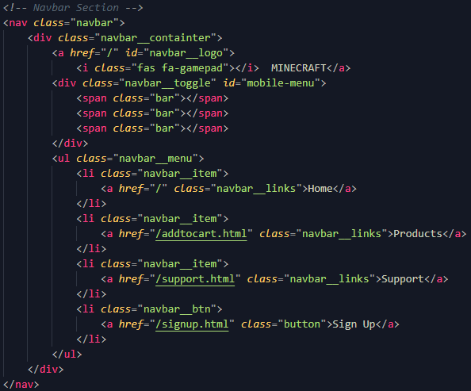

Butoanele de pe bara de navigație permite utilizatorului sa acceseze și alte secțiuni ale website-ului. Aceste butoane au font-uri diferite și efecte, iar realizare lor a fost posibilă cu ajutorul limbajului CSS.

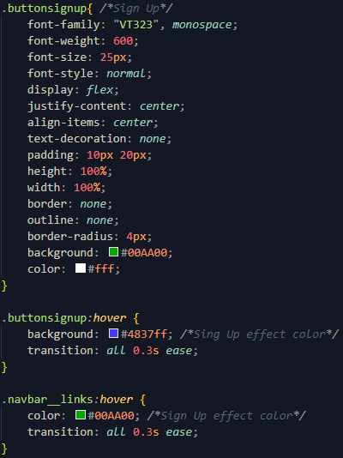

Atunci când sunt utilizatorii intră de pe telefon aceștia au o bară de navigație diferită de cei de pe PC.

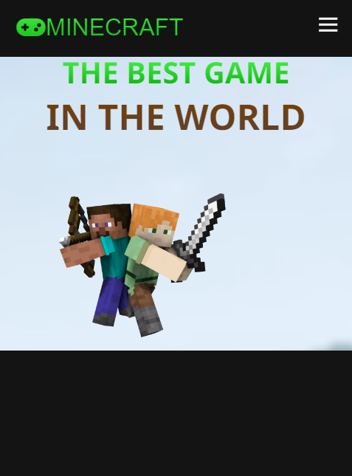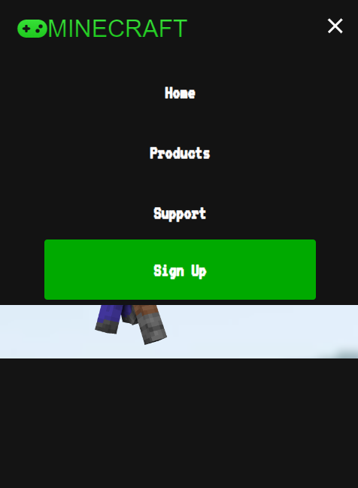

Codul CSS al acestei bări de navigație, este următorul:

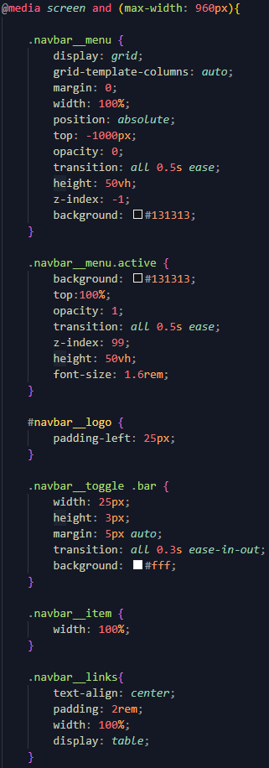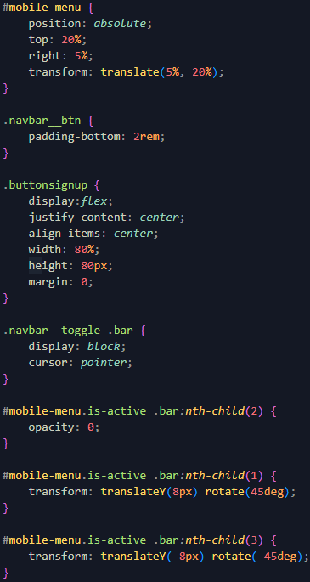

Utilizând limbajul JavaScript am comutat bara de navigație cand userul și-a minimizat dimensiunea ecranului sau a intrat de pe un telefon.Codul JavaScript este:

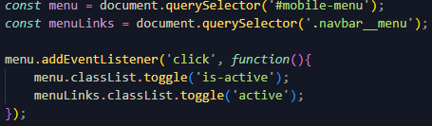

Următoarea imagini reprezintă informațile interesante de pe prima pagină.

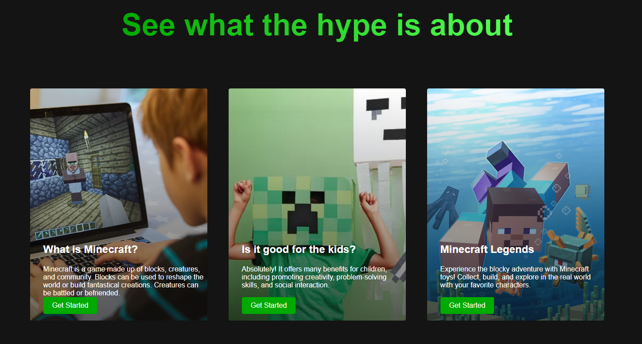

Codul HTML pentru realizarea text-ului pe poze și a butoanelor interactive care te redirecționează la alte subdiviziuni ale site-ului:

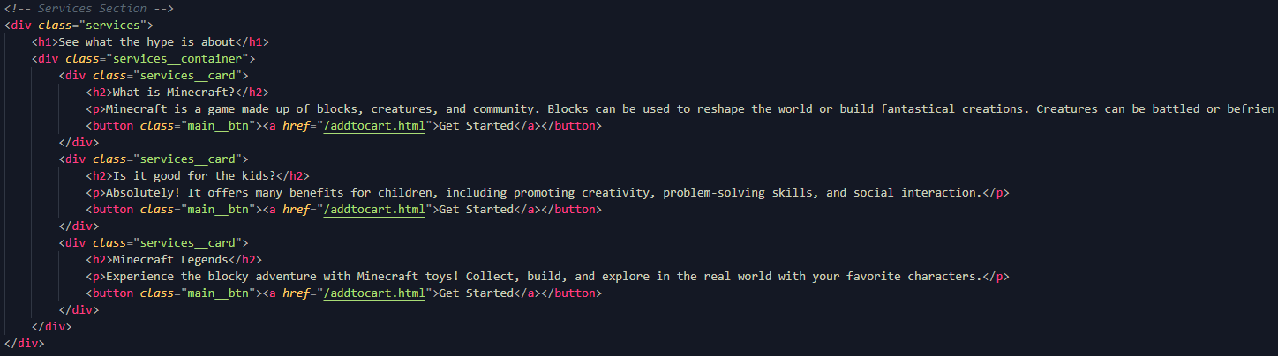

Manipulare aspectului în limbajul CSS:

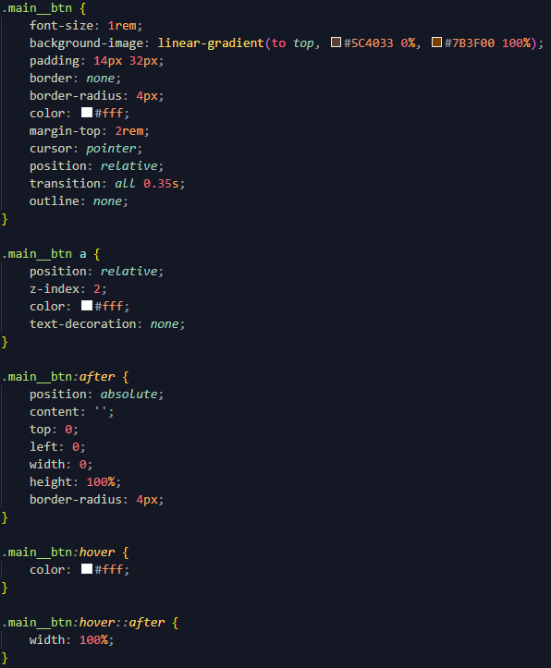

Secțiunea “Footer” este concepută din alte trei subdiviziuni “About Us”, “Contact Us” și “Social Media” care sunt hyperlink-urile sub formă de text, această secțiune se regăsește la sfârșitul primei pagini.

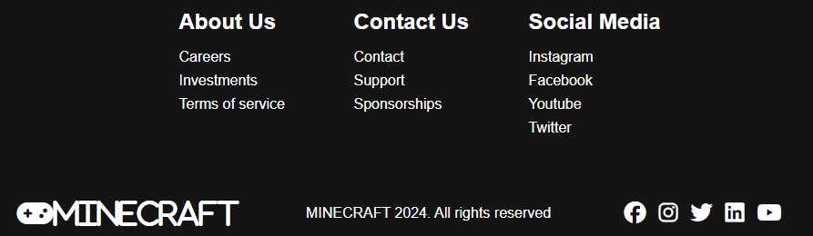

Codul HTML:

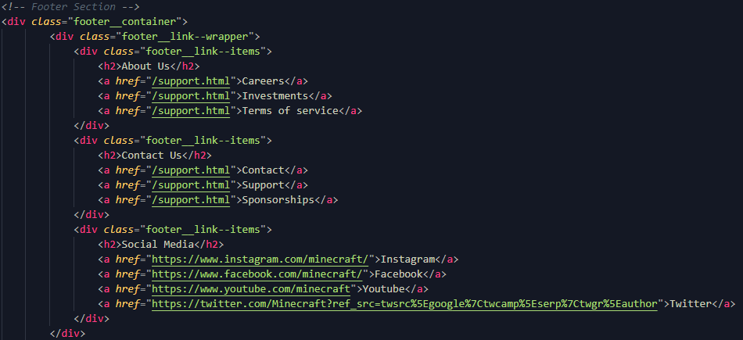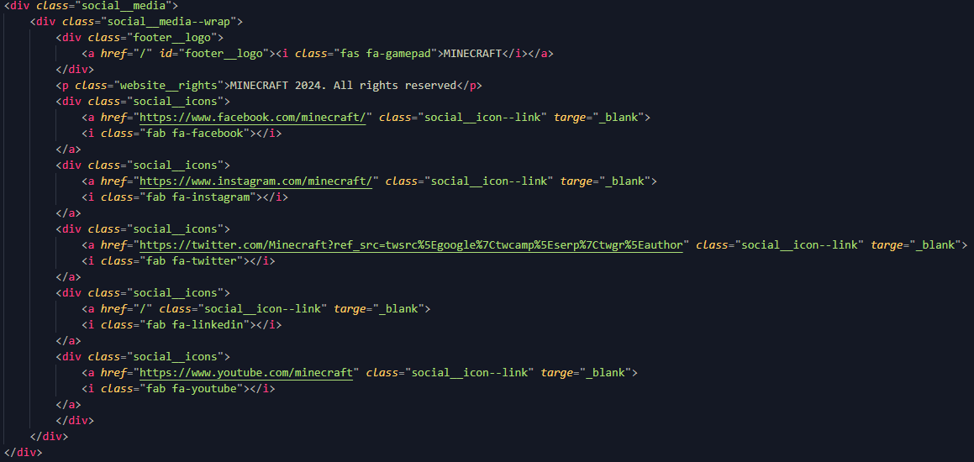

Pe a doua pagină cu produse am inclus costul acestora și o imagine cu fiecare produs în parte. În dreapta acestora este coșul de cumpărături care își va updata prețul în funcție de ce alege user-ul să introducă în coș.

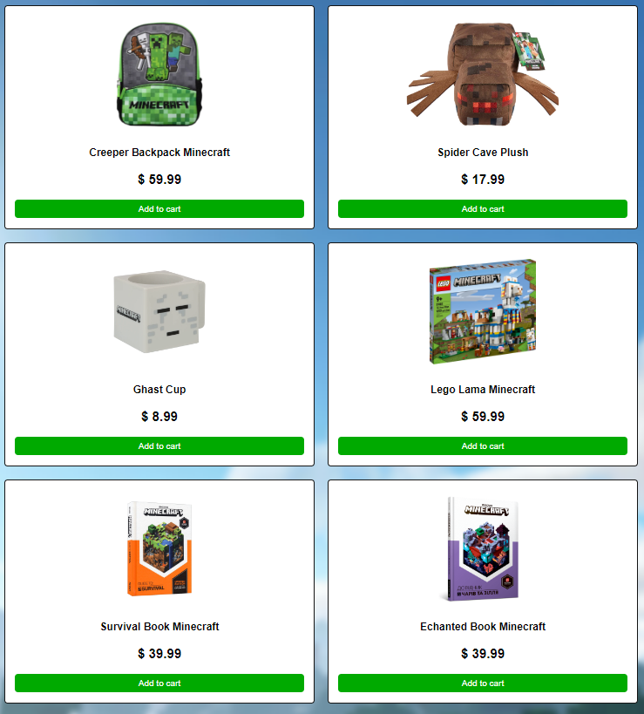

Codul JavaScript care memorează valoarea și imaginea fiecărui produs:

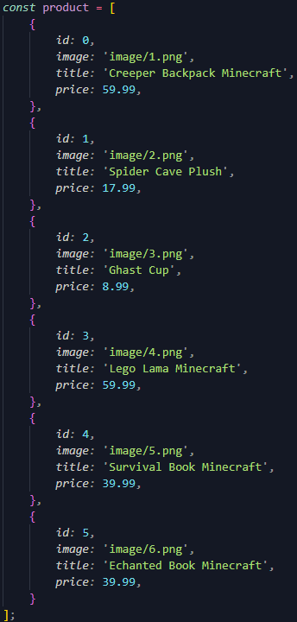

Coșul de cumpărături care se actualizează în funcție de ce alege utilizatorul să introducă în coș:

Înainte de a introduce produse: După ce a introdus produse:

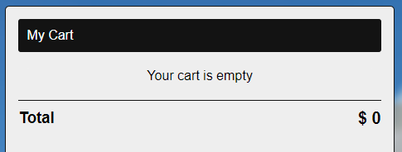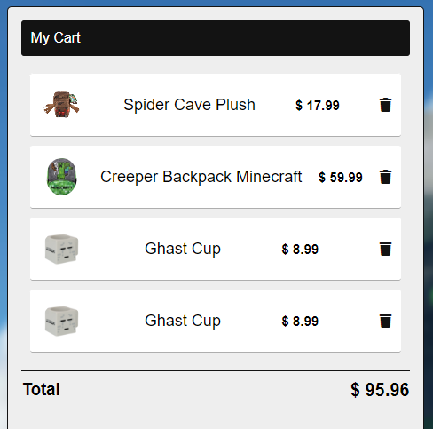

Segmentul din HTML utilizat:

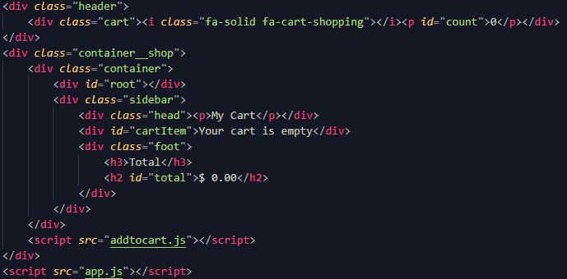

Codul JavaScript utilizat pentru calcularea sumei:

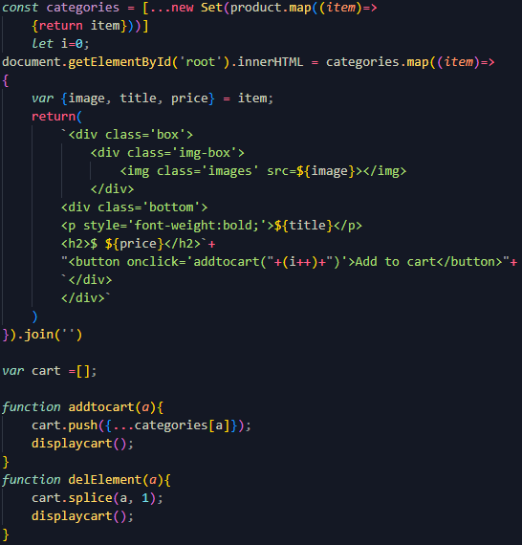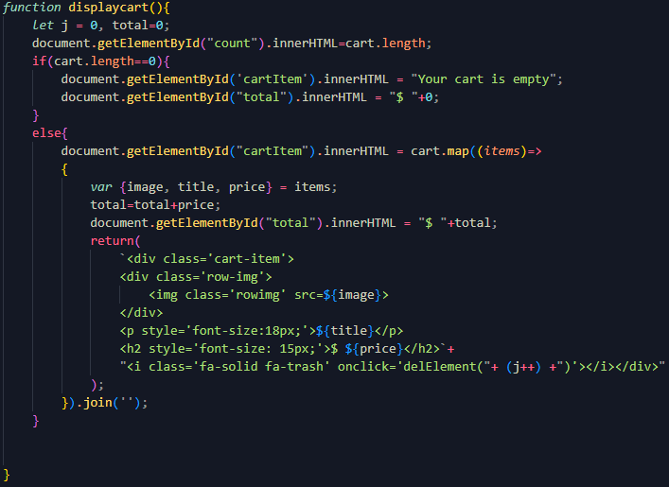

Manipularea și animarea iconiței a coșului de gunoi a fost preluată de pe Font Awesome <https://fontawesome.com/>

C:\Users\razva\AppData\Local\Microsoft\Windows\INetCache\Content.Word\Screenshot_2024-04-25_010037.png



Manipulare aspectului în limbajul CSS:

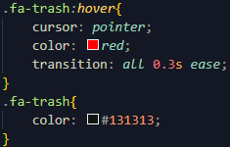

În secțiunea “Support” am inclus informații de contact împreună cu o căsuță pe care o poate completa userul cu o nelămurire asupra site-ului. Acesta este nevoit sa își completeze căsuța cu numele si email-ul. Secvența din codul HTML este:

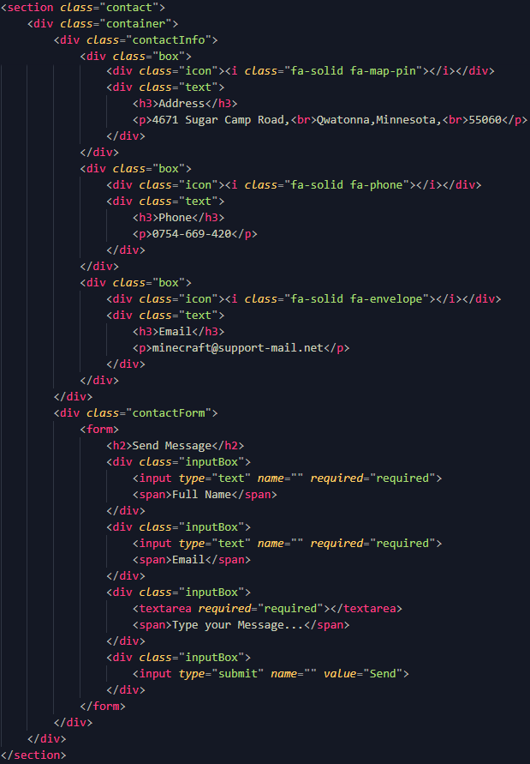

Aspectul căsuței de “Send Message”:

Înainte de animare: După animare:

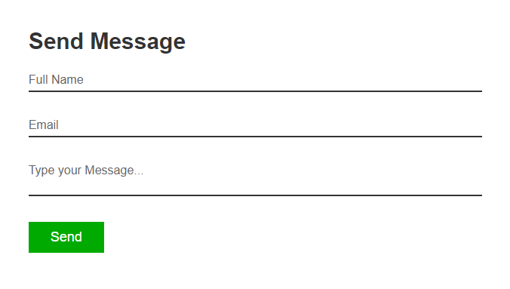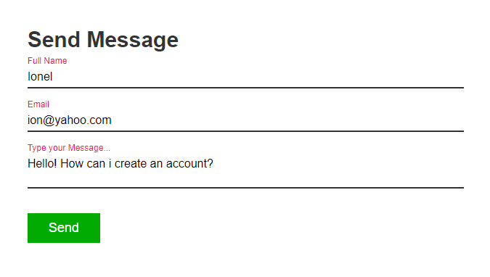

Codul CSS utilizat pentru adnimare și design:

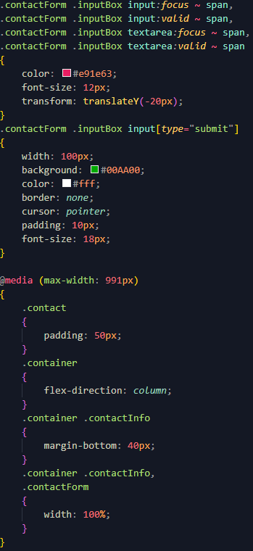

Ultima secțiune “Sign Up” permite utilizatorului să se logheze pe website sau să își creeze un cont nou pe acesta.

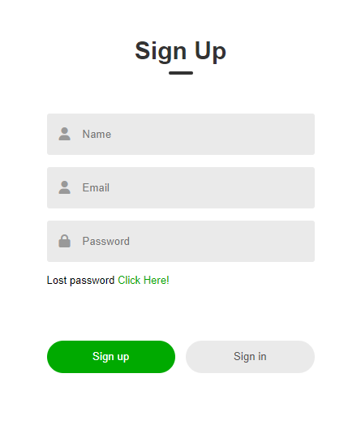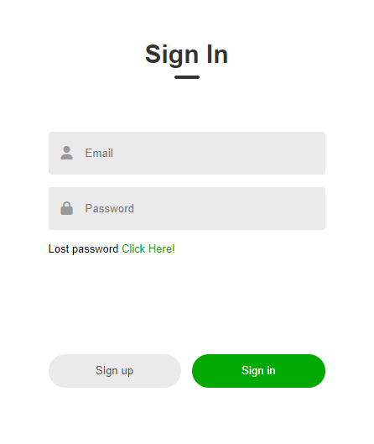

Codul HTML utilizat:

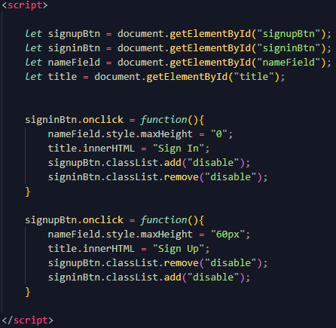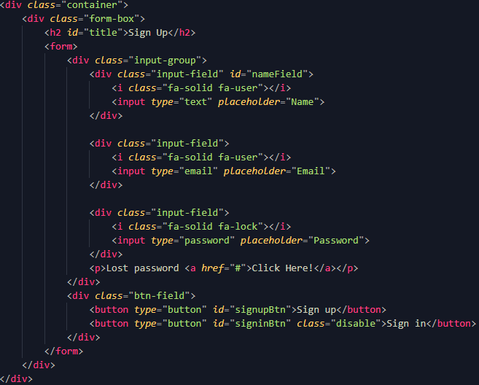

1. **Mod de utilizare**

Pentru a accesa site-ul se deschide în editorul “Visual Studio Code” folderul “ATESTAT-2024-WEBSITE”. Acest folder poate să fie accesat în Visual Studio Code accesând funcția “File” din Menu Bar, iar dupa se selectează funcția “Open Folder”. Se selectează folderul “ATESTAT-2024-WEBSITE” și se apasă butonul SelectFolder.

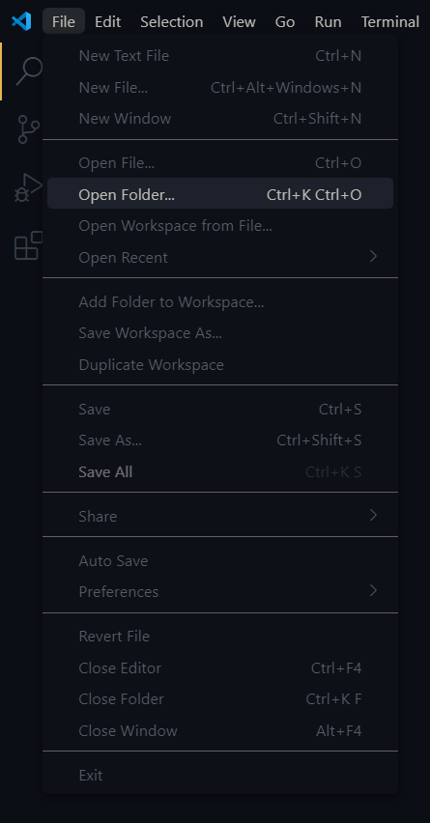

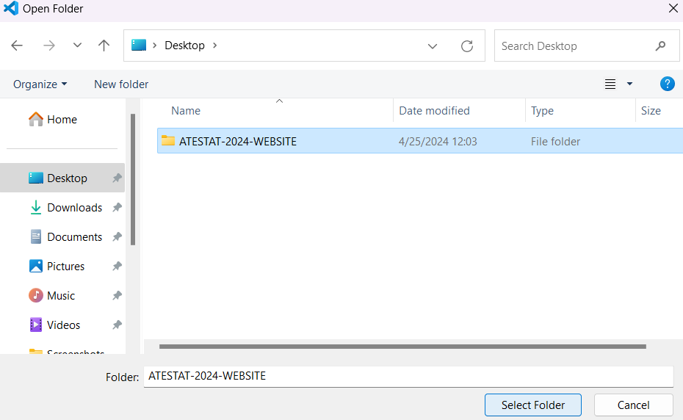

De asemenea este nevoie și de extensia “Live Server” care se descarcă în librăria de extensii care se accesează cu comanda (Ctrl+Shift+X)

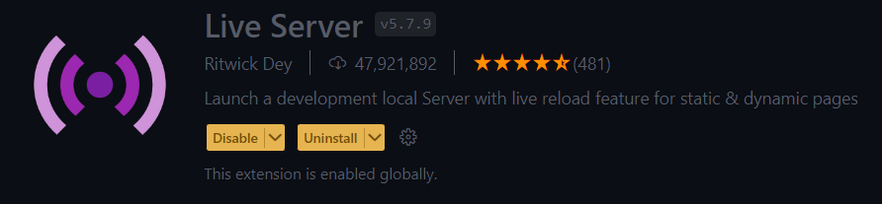

După deschiderea folderului “ATESTAT-2024-WEBSITE” în Visual Studio Code și instalarea extensiei “Live Server” se selectează din sidebar-ul din dreapta executabilul (“index.html”), după care se selectează funcția “Open With Live Server”.

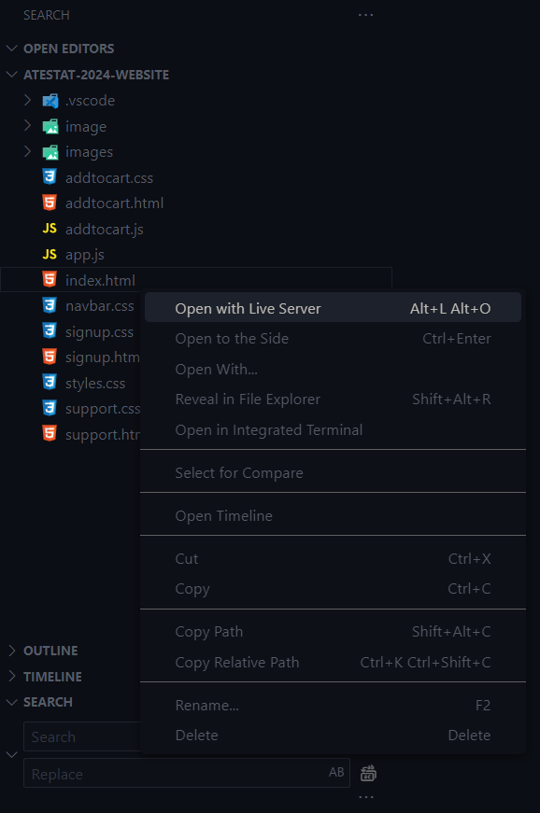

1. **Cerințe Minime**

Dizpozitiv de conectare precum: tabletă, pc sau telefon și acces la internet. Datorită implementărilor adăugate, site-ul rulează rapid pe orice platformă utilizată, lucru ce nu depinde de caltatea procesorului sau a componentelor dispozitivului de pe care se accesează site-ul.

1. **Bibliografie**

<https://www.youtube.com/watch?v=0W6qz0-aDaM&list=PL0Zuz27SZ-6Mx9fd9elt80G1bPcySmWit>

<https://www.youtube.com/watch?v=PkZNo7MFNFg>

<https://www.youtube.com/watch?v=kUMe1FH4CHE>

<https://www.youtube.com/watch?v=h3bTwCqX4ns&list=PL4-IK0AVhVjNDRHoXGort7sDWcna8cGPA>